みなさんのおじいさんやおばあさんはのころ、どのようなくらしをしていたのでしょうか。を作るやべをする、のなど、の人々の生活と私たちの生活をくらべてみましょう。

のと今のをくらべてみましょう

を使ってやしていました。

というで、をもやして、をしていました。

かまどでまきをもやし、でたいていました。

電気

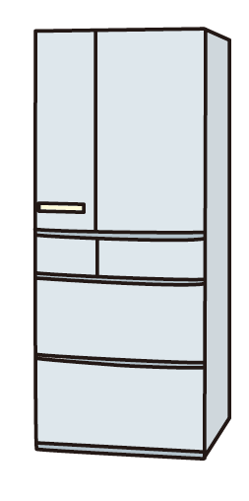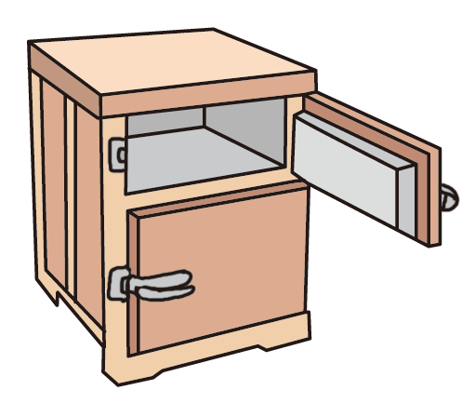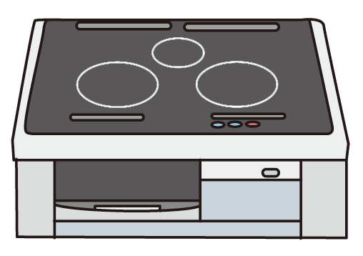

ガスコンロ

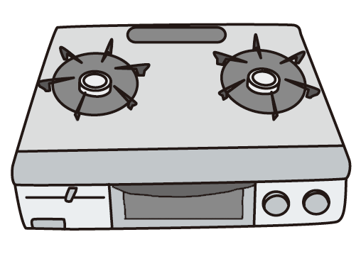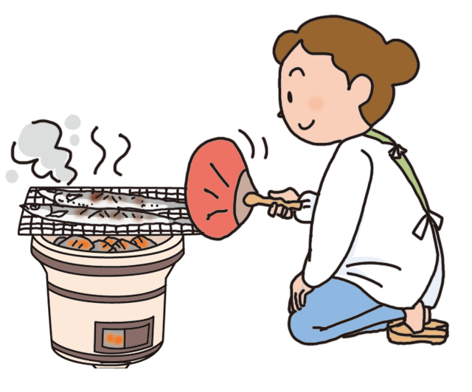

かまど・

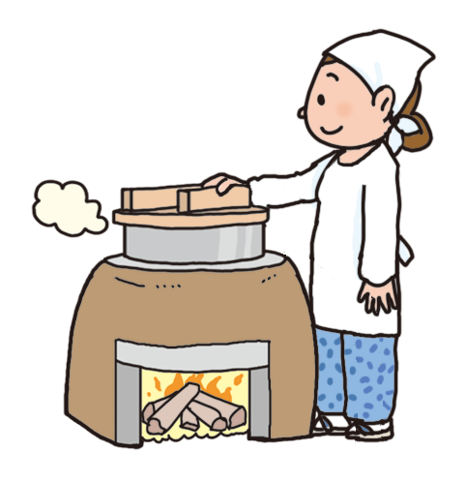

ガス

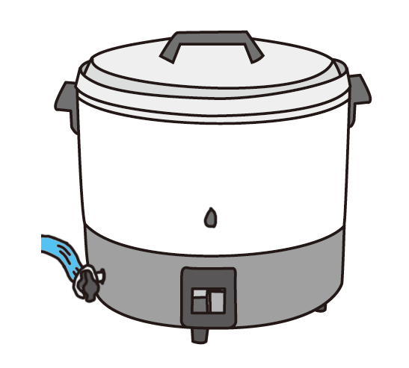

電気

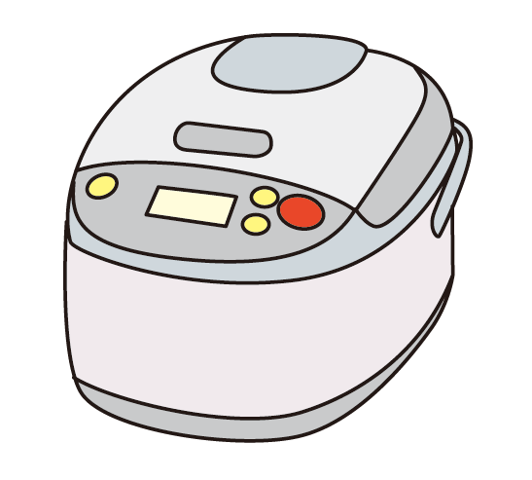

**する**

**にる、く**

**ごはんをたく**

**の生活と今の生活をくらべてみよう**

の人はいろいろなでべを長もちさせてきました。長もちするようにされたべを「」といいます。

３つのを組み合わせたもあります。

よう

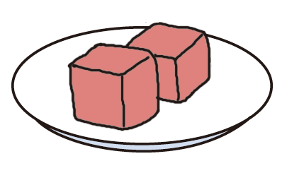

**：体にのないよいきんをふやして、のあるきんをおさえる。**

**づけ：につけて、べの水分をぬく**

**す：日光などにあて、べにふくまれる水分をぬく**

**はどのようにべを長もちさせたのでしょう。**

18

長もちさせる　その３

長もちさせる　その２

長もちさせる　その１

みそ

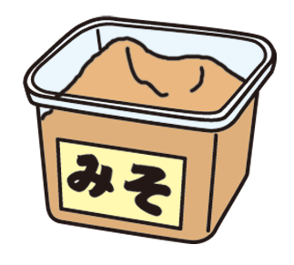

し（づけ＋す）

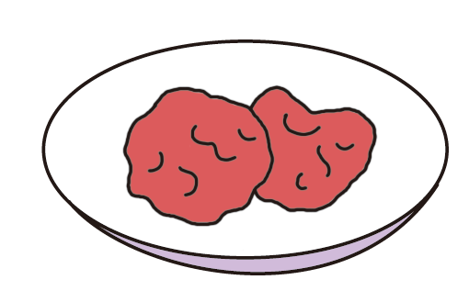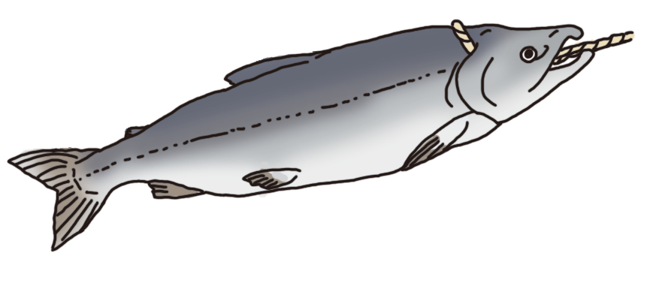

しがき

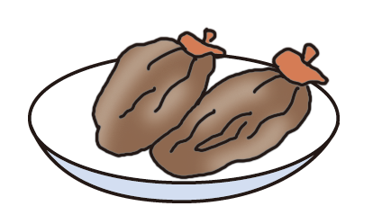

しだいこん

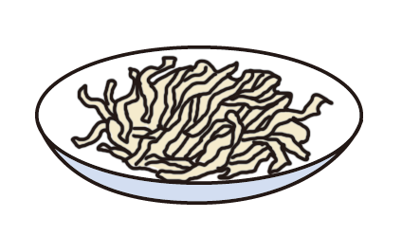

するめいか

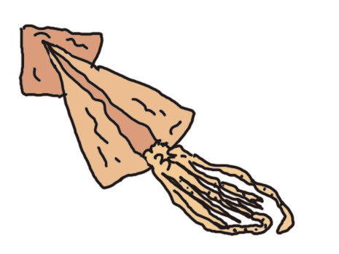

魚の

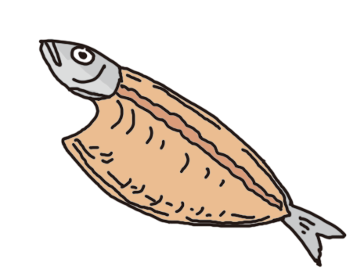

げんざいわれているべのについてべてみましょう。